Отчёт по дисциплине ОВС

Семинар 13.05.2021

Горячкин Вадим Сергеевич, ПИ20-5

**Настройка VLAN в корпоративной сети.**

1) Создадим сеть:

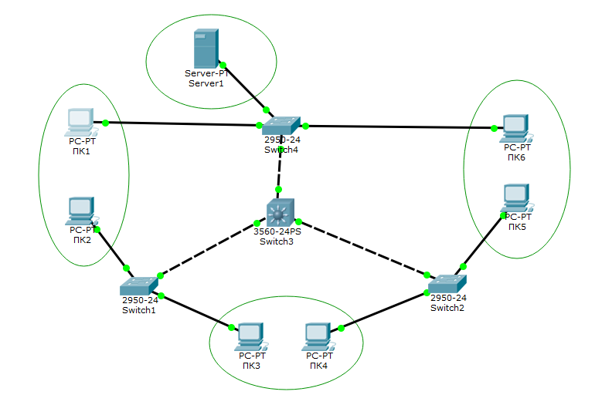

2) Настроим все компьютеры, коммутаторы и шлюзы:

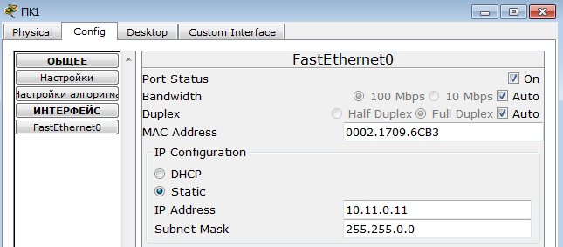

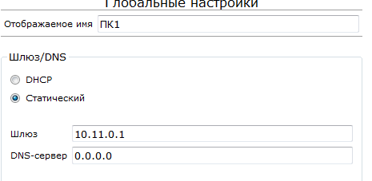

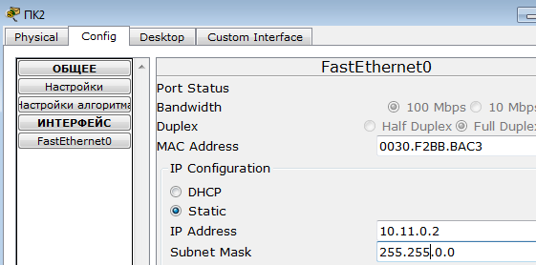

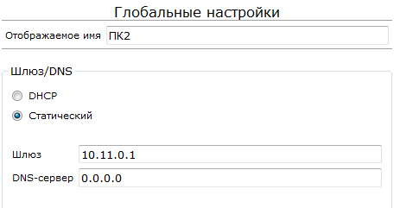

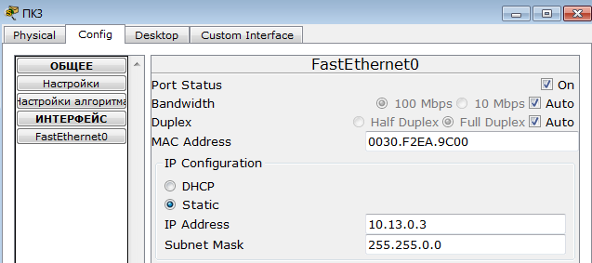

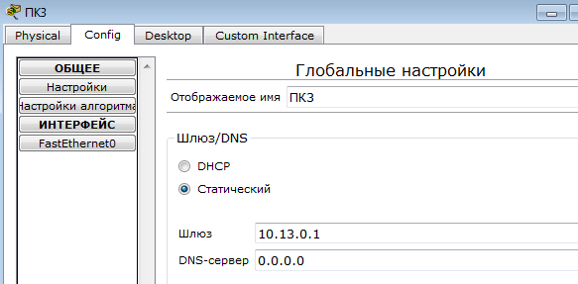

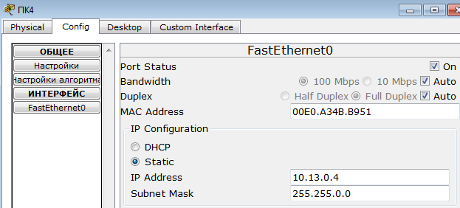

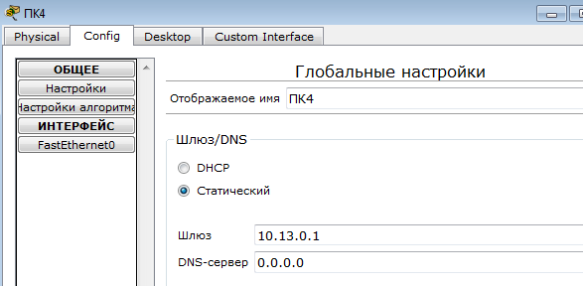

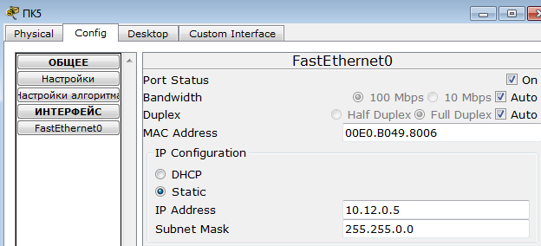

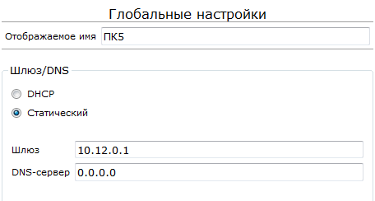

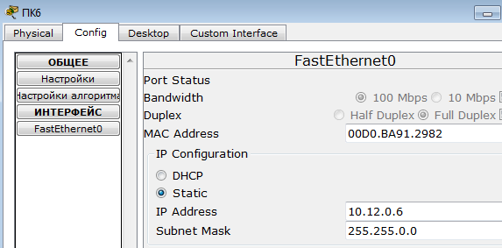

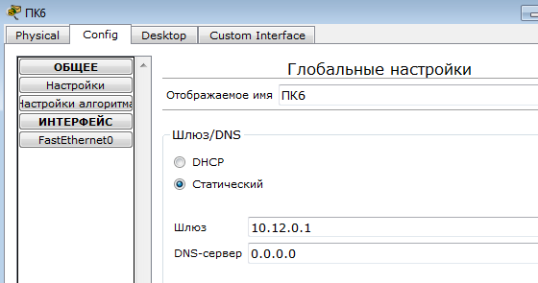

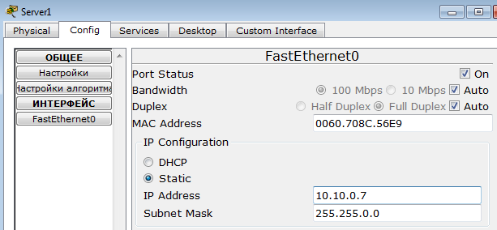

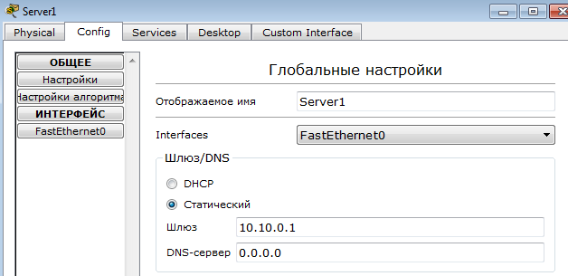

3) Сконфигурируем центральный коммутатор:

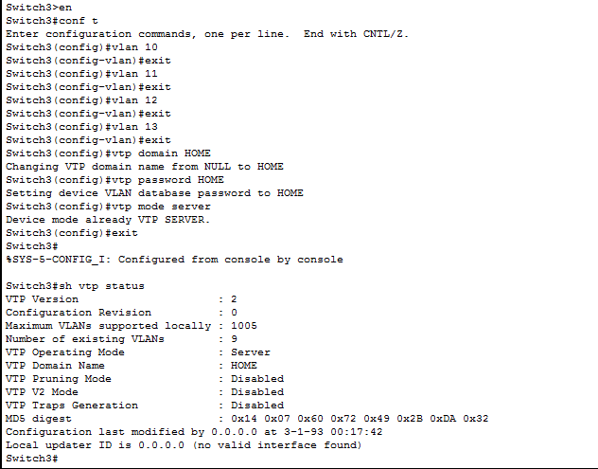

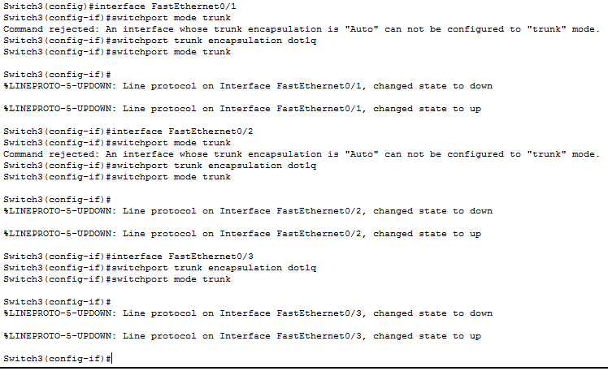

4) Сконфигурируем Switch4:

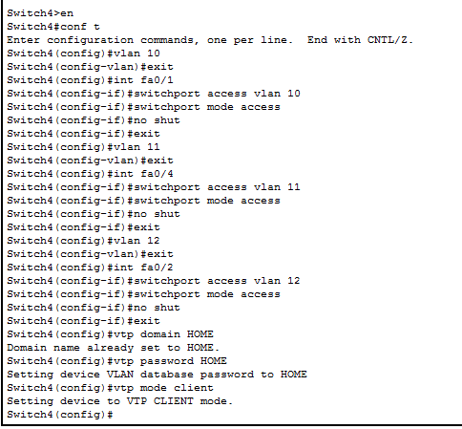

5) Сконфигурируем Switch1:

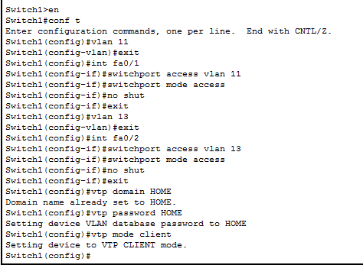

6) Сконфигурируем Switch2:

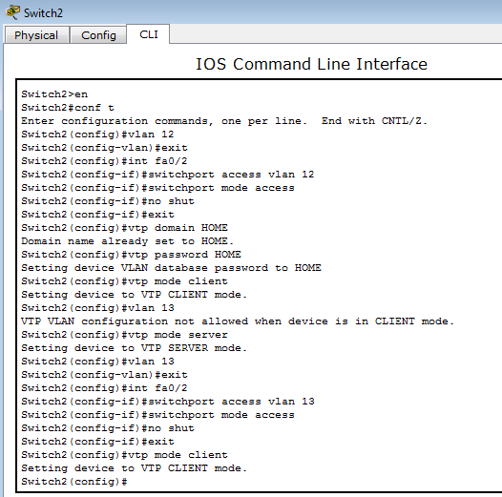

7) Проверим работоспособность сети на канальном уровне модели OSI:

ПК1 – ПК2:

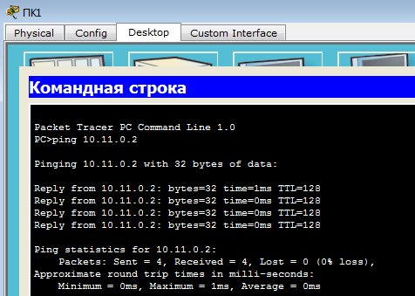

ПК3 – ПК4:

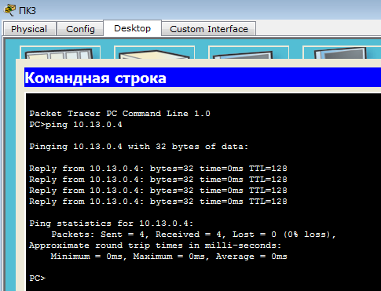

ПК5 – ПК6:

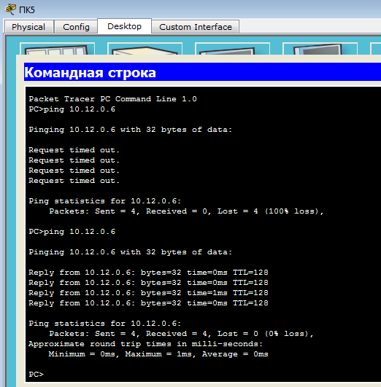

8) Настроим маршрутизации на центральном коммутаторе:

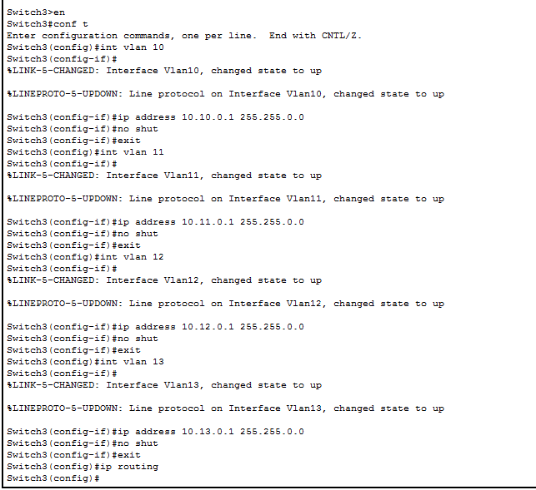

9) Проверим работоспособность сети на сетевом уровне модели OSI:

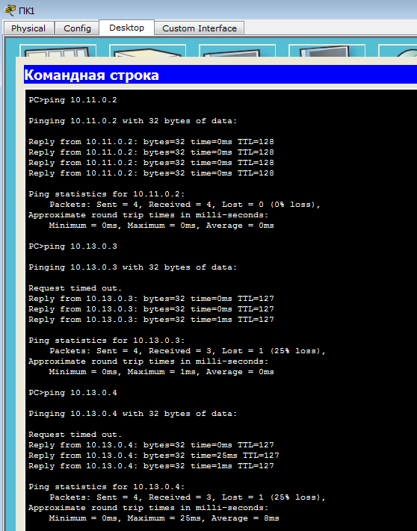

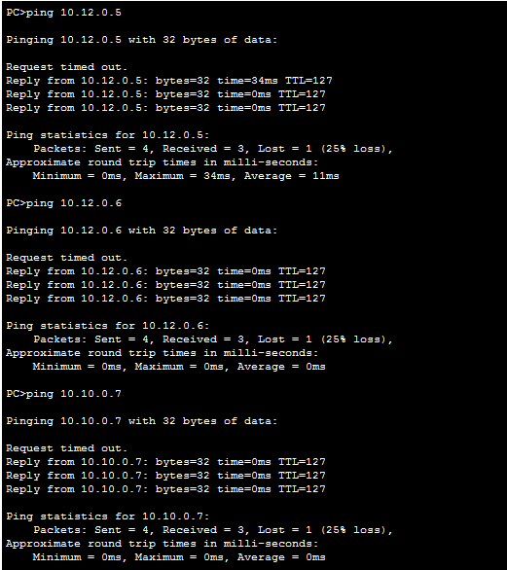

Все узлы доступны.

10) Выполним основную задачу работы: для любого VLAN могут быть доступны только узлы этого же VLAN и сервер Server1

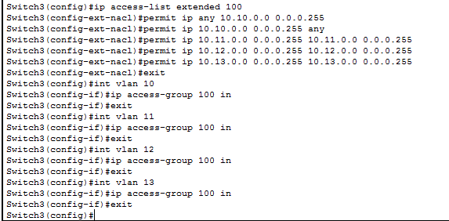

Проверим от сервера:

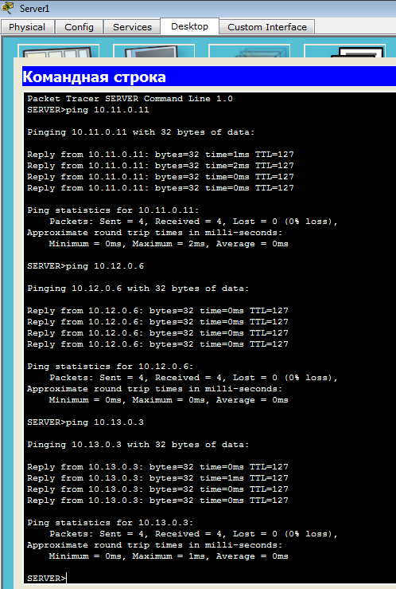

Видим, что с сервера доступны все сети

Проверим от ПК:

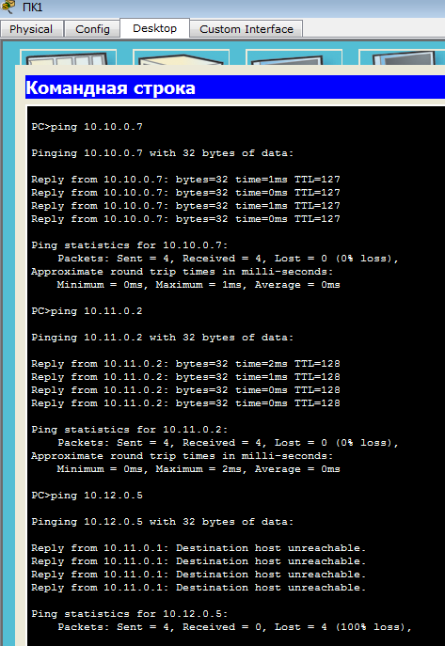

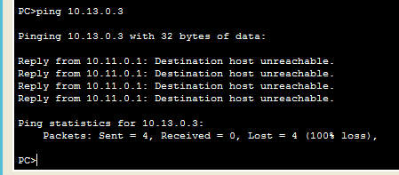

Как видим ПК1 смог подключиться к ПК2 и серверу, однако к ПК3 и ПК5 недоступны, так как они находятся в VLAN 12,13 соответственно.

Для остальных ПК аналогично

В результате получим, что для любого VLAN могут быть доступны только узлы этого же VLAN и сервер Server1.

**Самостоятельная работа №2.**

1) Создадим сеть:

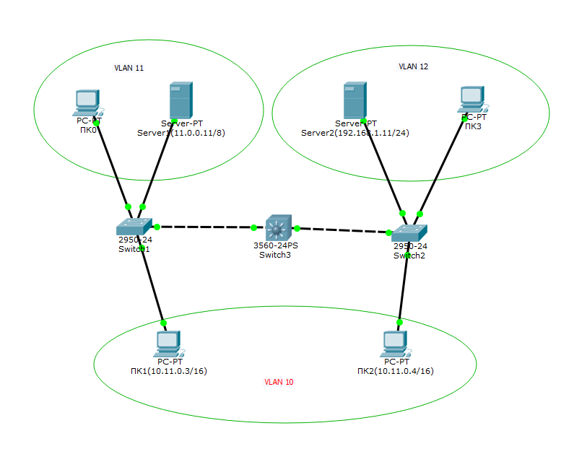

2) Настроим оборудование:

ПК1:

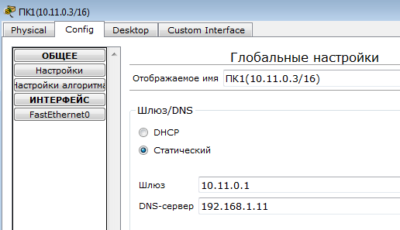

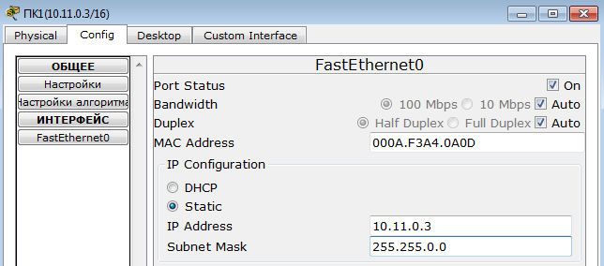

ПК2:

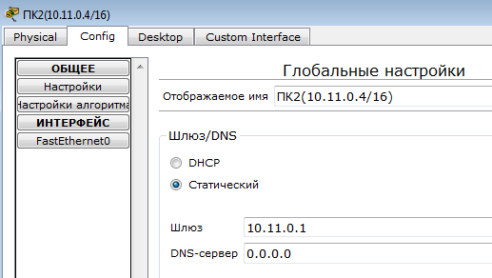

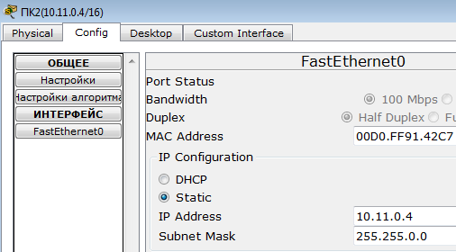

Для Server1 изменим сеть на 11.0.0.11, чтобы избежать коллизии:

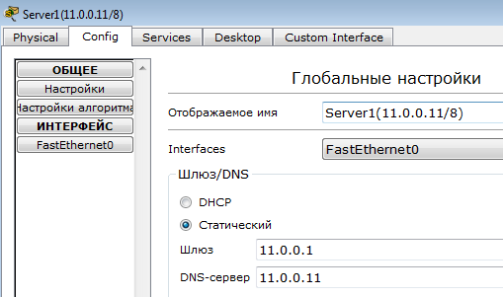

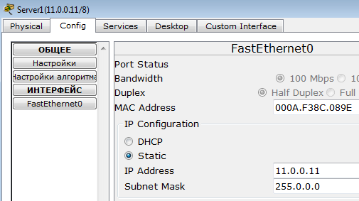

Настроим службы DHCP, HTTP и DNS:

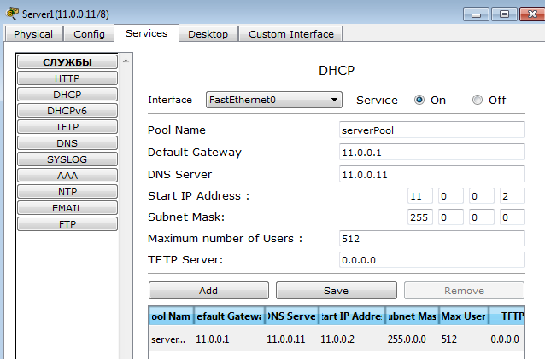

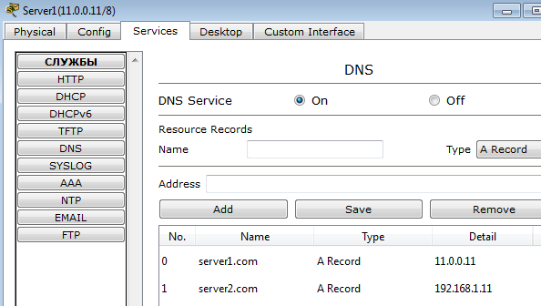

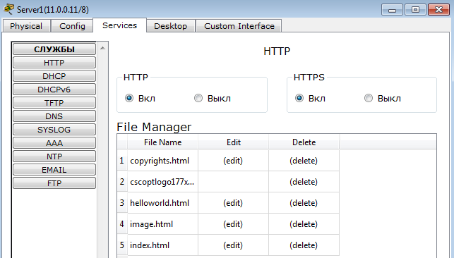

Настроим Server2:

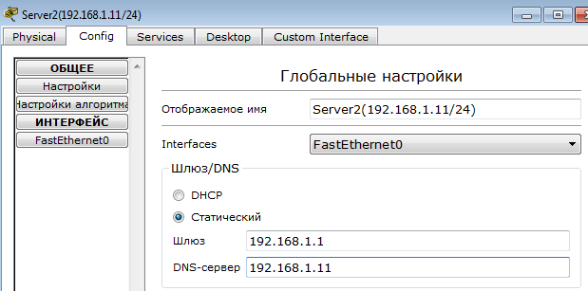

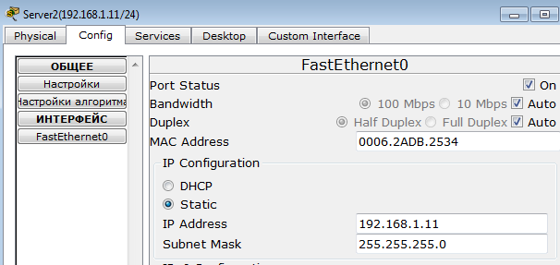

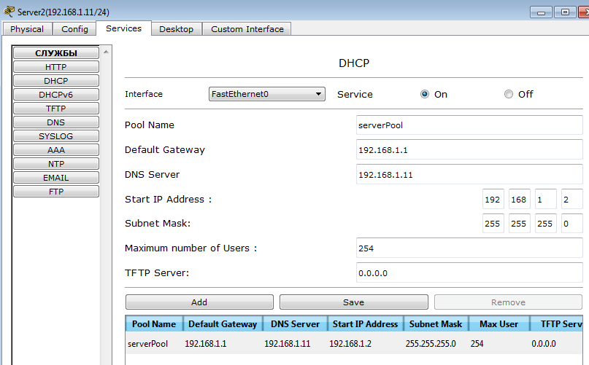

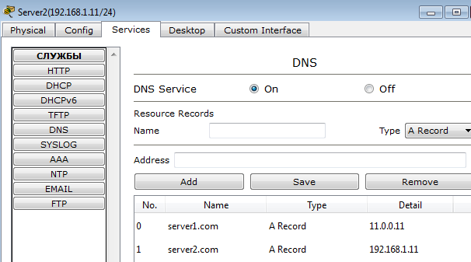

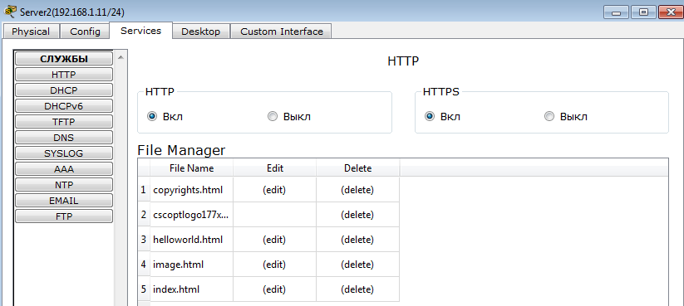

ПК0:

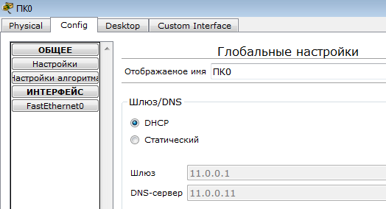

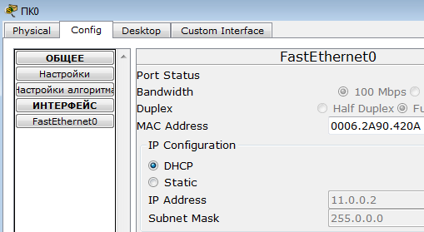

ПК3:

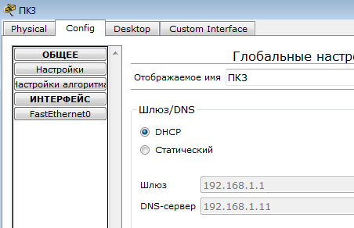

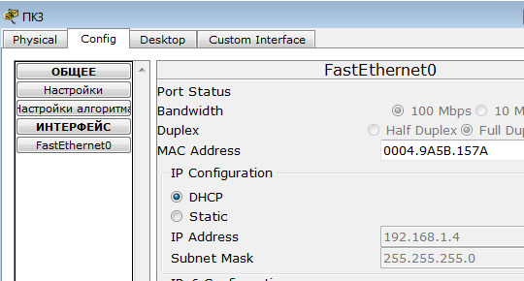

3) Настроим маршрутизации на центральном коммутаторе (Switch3):

Настроим порты 1 и 2 как trunk:

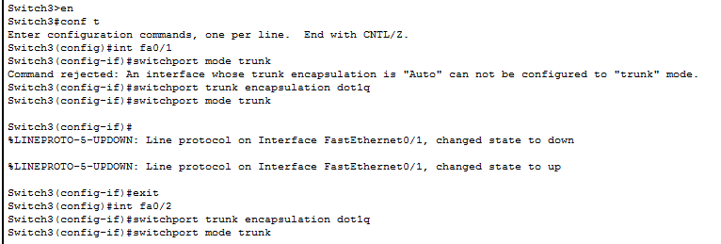

Создадим VLAN 10, 11, 12 на центральном коммутаторе (Switch3):

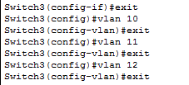

Настроим VTP server на центральном коммутаторе (Switch3):

Для этого зададим домен и пароль (режим сервера установлен по умолчанию):



4) Настроим маршрутизации на первом коммутаторе (Switch1):

Так как 1 порт коммутатора подключен к ПК1, нам нужно настроить VLAN 10. 2 и 3 порты коммутатора подключены к ПК0 и Server1, из этого следует, что нам также нужно настроить VLAN 11:

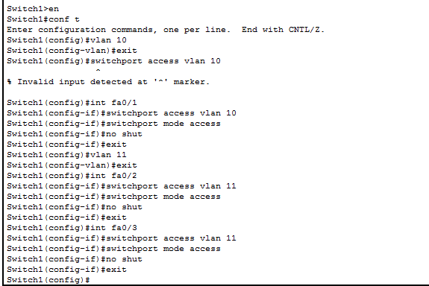

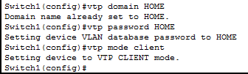

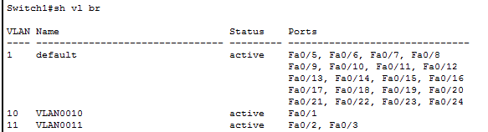

5) Настроим маршрутизации на втором коммутаторе (Switch2):

Так как 1 порт коммутатора подключен к ПК2, нам нужно настроить VLAN 10. 2 и 3 порты коммутатора подключены к ПК3 и Server2, из этого следует, что нам также нужно настроить VLAN 12:

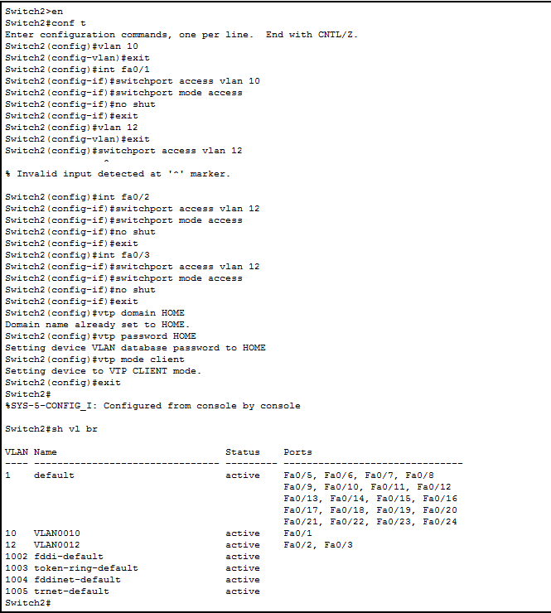

6) Настроим ip для всех VLAN на центральном коммутаторе (Switch3). Также необходимо включить маршрутизацию:

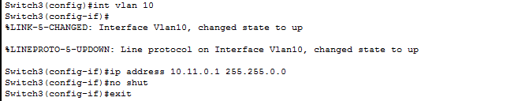

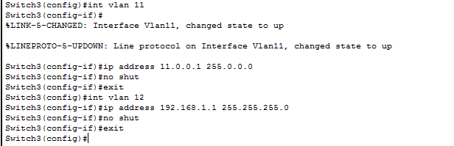



Теперь, настроим списки доступа и применим их ко всем подсетям:

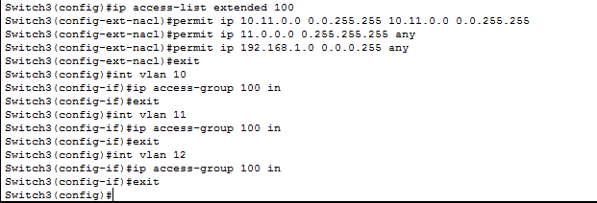

7) Проверим работоспособность сети:

ping ПК1-ПК2:

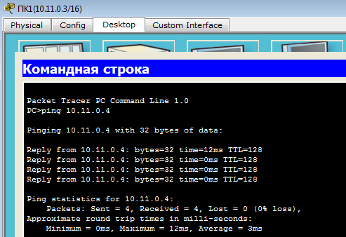

ping ПК2-ПК1:

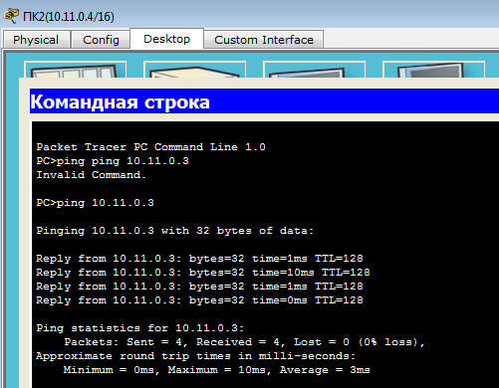

С компьютера ПК0 и ПК3 нет доступа к ПК1 и ПК2 (так как разные VLAN):

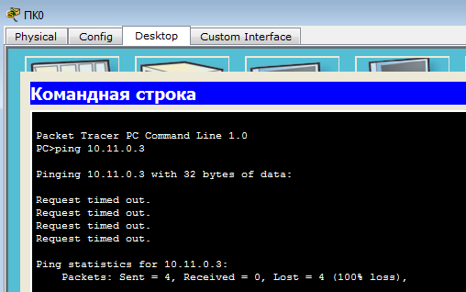

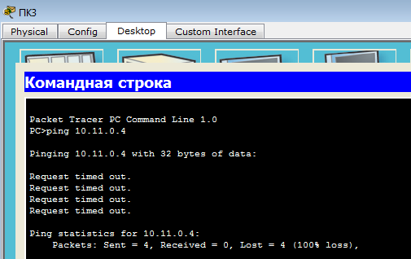

8) Проверим работу сайта:

